Temat dnia: Ale jaja!
Cele ogólne:
- Rozwijanie sprawności ruchowej
- Kształtowanie motoryki małej
- Ćwiczenie uwagi i koncentracji
- Ćwiczenie umiejętności wypowiadania się na dany temat
- Rozwijanie umiejętności matematycznych u dzieci

- Kurczątko- zabawa ruchowa połączona z nauką wiersza Ewy Minczakiewicz. Do pierwszego etapu zabawy dzieciom potrzebna będzie kartka papieru i ołówek/ kredka. Zadaniem dziecka jest rysowanie podczas wysłuchiwania wiersza. Dla ułatwienia dzieciom zadania, dobrze byłoby, byście Państwo wykonywali tę czynność razem z dziećmi.

Kurczątko

Kurczątko z jajeczka się urodziło… (rysujemy owal jako jajko)
Główkę wychyliło, (rysujemy z boku koła jego główkę)
Na dwie nóżki skoczyło (na dole rysujemy dwie kreski jako nogi)

W następnej kolejności dziecko odwraca kartkę na drugą stronę i próbuje wykonać zadanie samodzielnie, rodzic tylko czyta tekst.
Kolejnym etapem zabawy jest odwzorowywanie ruchem zasłyszanego tekstu. Dziecko ustawia się w dogodnym miejscu, a rodzic czyta (jeśli dzieci pamiętają, mówią tekst razem z rodzicem).

Kurczątko z jajeczka się urodziło…..( dziecko kuca, robi nad głową daszek z rąk)
Główkę wychyliło, (dziecko rozchyla ręce i wychyla głowę)
Na dwie nóżki skoczyło. (dziecko podskakuje, jak najwyżej potrafi)

Zabawę można powtarzać wielokrotnie, aż do momentu zapamiętania przez dziecko tekstu.

- Zagubione jajka- do tej zabawy dzieciom potrzebne będą trzy sylwety kur (możecie się Państwo umówić z dziećmi na zastępniki np. klocki), słomki, kulki z papieru (to będą jajka). Należy wytłumaczyć dzieciom, że Kury zgubiły jajka i nie mogą ich znaleźć. Policz ile jest kur.
- Przynieście po jednym jajku do każdej kury –zadaniem dziecka jest przeniesienie przy pomocy słomek (jedna słomka w jednej dłoni, druga w drugiej i podbieramy od dołu), papierowych kulek na sylwety kur. Czy każda kura odnalazła swoje jajko? Ile jajek zniosły kury?
Zabawę można kontynuować w różnych kombinacjach np.
- Przenieście po dwa jajka do każdej kury? Ile jajek teraz zniosły?
- Przenieście na pierwszą kurę trzy jajka, na drugą dwa, na trzecią trzy? Która kura zniosła najwięcej jajek, a która najmniej?
- Przenieście na drugą kurę jedno jajko, na trzecią dwa? Czy wszystkie kury zniosły jajko? Itd.

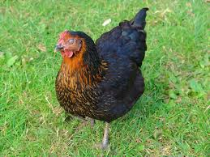

- Kto mieszka w jaju?- Dołączam państwu plansze z wyglądem jajek różnych gatunków ptaków. Proszę, byście Państwo zaprezentowali je dzieciom. Zadaniem dzieci jest wypowiedzenie swoich spostrzeżeń (wygląd, wielkość, własne odczucia)
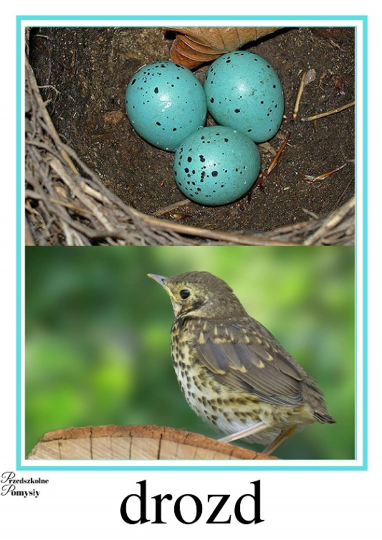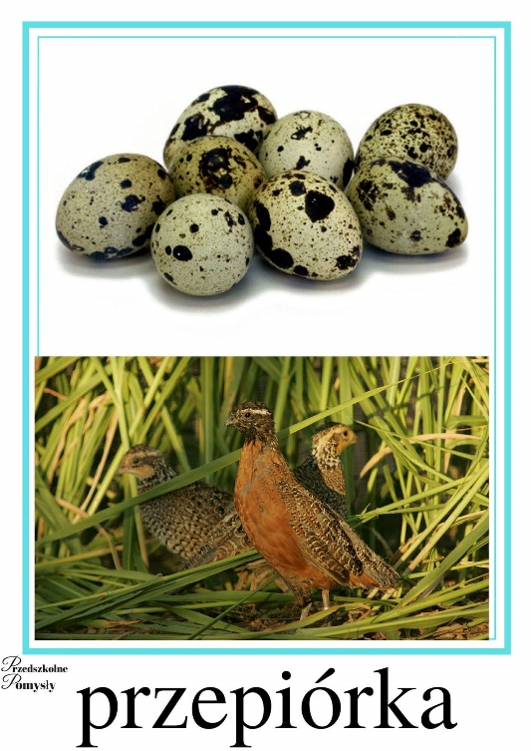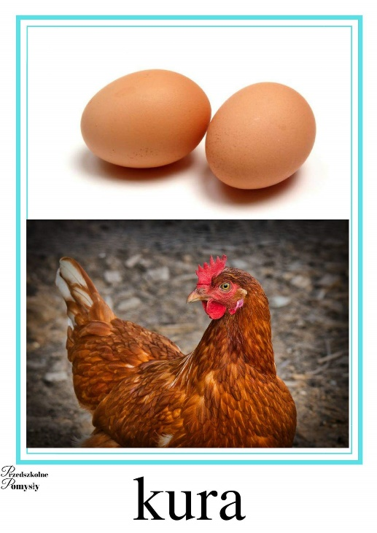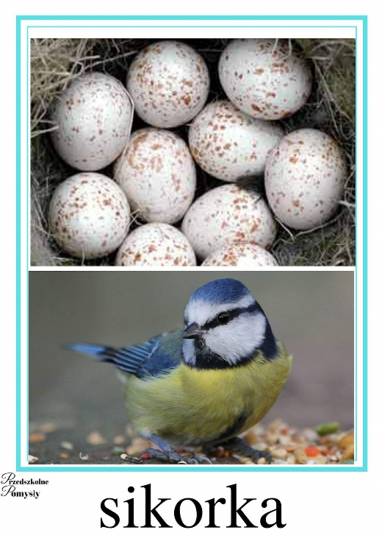
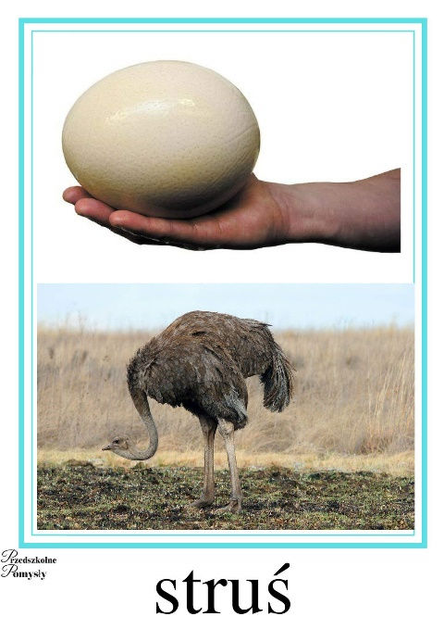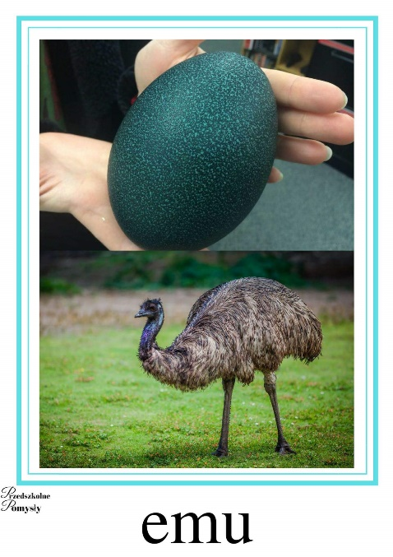
- Ile zwierzątek widzisz?- dołączam dzieciom karty pracy do wykonania. Jeśli to możliwe, proszę je wydrukować. Zadaniem dzieci jest policzenia zwierząt na obrazku i narysowanie odpowiedniej ilości kropek w przeznaczonych do tego polach.

Powodzenia i miłego dnia
